Sena – Servicio Nacional de Aprendizaje
Centro de Comercio y Servicios
Técnico en Programación de Software
Ficha:3173479


Instructora:
Angelica María Guerrero

Aprendices:

Oscar Fernando Muñoz Alvear
Catalina Burbano Mompotes
Joshua Habid Lafaurie Martinez
Duver Adolfo Grimaldo Camayo
Juan David Zúñiga Fernández
Luisa Fernanda Muñoz Chilito

Popayán© 2025

Resumen Ejecutivo 5
Antecedentes y Estado del Arte 5
Alcance y Funcionalidades Principales 5
Público Objetivo 6
Ventaja Tecnológica 6
2. Problema y justificación 7
2.1 Descripción del problema o necesidad 7
2.2 Descripción de la Justificación 7
3. Objetivos de Proyecto 7
3.1 Objetivo General 7
3.2 Objetivo s Específicos 8
4. Alcance del Proyecto 8
4.1 Funcionalidades 8
4.11 Requisitos funcionales 9
4.12 Requisitos no funcionales 9
4.2 Publico objetivo 10
4.3 Limitaciones o restricciones 10
5. Metodología y desarrollo 11
5.1 Metodologia 11
6. Instrumentos de recolección de datos 11
6.1 Resultados de la Encuesta 13
¿Qué tan graves consideras que son los incendios forestales en tu región? 17
¿Cómo has percibido el impacto del cambio climático en tu entorno? 17
¿Cuál consideras que es el impacto ambiental de la tala y la minería ilegal en tu localidad? 17
¿De qué manera crees que nuestra aplicación puede contribuir positivamente a tu vida o a tu comunidad? 17
¿Qué motivaría a las personas de tu comunidad a usar una aplicación orientada a la protección ambiental? 18
¿Qué tipo de contenido educativo prefieres (videos, cursos, infografías, etc.) para fomentar la conciencia ambiental y por qué? 18
¿Qué funcionalidades consideras que debería tener una futura aplicación para ayudarte a cuidar el medio ambiente? 18
7. herramientas y tecnologías para utilizar 18
8. Fases de desarrollo 19
8.1 Análisis 19
9. Recursos necesarios 19
9.1 Talento humano 19
9.2 Recursos financieros 19
9.3 Distribución de horas trabajadas por rol asignado 20
Licencia de software y herramientas 21
Infraestructura y servicios en la nube 21
9.4 Presupuesto total del proyecto 22
9.5 Plan de trabajo y cronograma 22
10. Cronograma-Diagrama de GANTT 23
10.1 Riesgos y mitigaciones 23
Riesgos identificados 23
Soluciones preventivas 23
Estrategias de contingencia 24
10.2 Impacto y Beneficios 24
Impactos 24
Beneficios 24
10.3 Conclusiones y recomendaciones 25
Conclusiones 25
Recomendaciones 25
Anexo cronograma 25

Resumen Ejecutivo
AmbiTrack es una plataforma web diseñada para fomentar la concienciación, el monitoreo y la protección de los recursos naturales en el Parque Nacional Natural Chiribiquete. A través de una interfaz intuitiva y accesible, combina un sistema de control documental con una base de datos georreferenciada que alimenta un mapa interactivo. Los usuarios —tanto visitantes habituales de zonas boscosas como entidades interesadas en datos ambientales— podrán registrar y consultar actividades recientes, generar alertas basadas en reportes de campo y gestionar perfiles con distintos niveles de acceso. Así, AmbiTrack aporta un valor tecnológico diferenciador al integrar información en tiempo real, herramientas de colaboración y mecanismos de respuesta temprana frente a incidencias ambientales.

Antecedentes y Estado del Arte
En la última década, las plataformas de monitoreo ambiental han evolucionado desde sistemas de reporte pasivo hacia soluciones dinámicas que integran IoT, SIG (Sistemas de Información Geográfica) y análisis colaborativo en la nube. Herramientas como Global Forest Watch y iNaturalist muestran cómo la combinación de datos comunitarios y satelitales puede amplificar el conocimiento sobre ecosistemas sensibles. No obstante, existe una brecha en soluciones enfocadas específicamente en áreas protegidas de alta biodiversidad como Chiribiquete, donde la limitación de conectividad y la necesidad de una interfaz ultraligera son críticas.

• Interfaz simple: Asegurar una curva de aprendizaje mínima, con diseño responsivo y accesible desde dispositivos móviles de baja gama.

Alcance y Funcionalidades Principales

1. Registro y autenticación
- Creación de cuentas con validación por correo o código SMS.
- Recuperación de credenciales y control de sesiones.

2. Base de datos documental
- Almacenamiento de formularios de inspección, autorizaciones y registros de eventos.
- Búsqueda avanzada y generación de informes en PDF.

3. Mapa interactivo
- Visualización de puntos de interés y reportes geolocalizados.
- Capas temáticas (biodiversidad, incidencias, rutas de patrullaje).

4. Dashboard de actividades
- Línea de tiempo de eventos recientes.
- Gráficos sencillos de frecuencia y tipos de reporte.

5. Sistema de alertas
- Configuración de umbrales (p.ej., detección de incendios, presencia de especies invasoras).
- Notificaciones push y correos automáticos a responsables.

Público Objetivo
- Visitantes y ecoturistas: Personas que exploran áreas boscosas alrededor del parque y desean contribuir con información en tiempo real.
- Guardaparques y autoridades ambientales: Profesionales encargados de la vigilancia, que requieren datos centralizados para la toma de decisiones.
- Investigadores y ONGs: Entidades que buscan acceso a estadísticas y reportes georreferenciados para estudios científicos y proyectos de conservación.

Ventaja Tecnológica
AmbiTrack se distingue por:

- Ligereza y accesibilidad: Optimizado para funcionar incluso con conectividad limitada.
- Modularidad: Fácil integración con sensores remotos, drones u otras fuentes de datos.
- Colaboración en tiempo real: Espacio integrado de intercambio de información y validación de reportes.
- Enfoque local: Adaptación precisa a las condiciones climáticas, restricciones de infraestructura y necesidades específicas de Chiribiquete.

2. Problema y justificación

2.1 Descripción del problema o necesidad
El Parque Nacional Natural Chiribiquete, uno de los ecosistemas más biodiversos y culturalmente valiosos del mundo, enfrenta amenazas crecientes derivadas de actividades ilegales, deforestación no controlada y falta de mecanismos eficaces de monitoreo ambiental en tiempo real. A pesar de los esfuerzos de conservación, la limitada presencia institucional y
la baja disponibilidad de herramientas tecnológicas en campo dificultan una vigilancia efectiva y oportuna.
Además, la información generada por quienes transitan o habitan en zonas boscosas cercanas al parque —como turistas, comunidades locales o personal de campo— suele quedar dispersa o sin canal adecuado para su sistematización, lo que limita su aprovechamiento por parte de entidades ambientales, investigadores o autoridades de control.

2.2 Descripción de la Justificación
AmbiTrack surge como respuesta a la necesidad urgente de fortalecer el monitoreo ambiental participativo en zonas de alta sensibilidad ecológica como Chiribiquete. Este proyecto propone el desarrollo de una plataforma web ligera, accesible y georreferenciada que centralice reportes ciudadanos, facilite el control documental y visualice en tiempo real actividades relevantes en el territorio.
La propuesta busca empoderar a los usuarios del parque y sus alrededores como agentes activos de conservación, transformando sus observaciones y experiencias en datos útiles para la toma de decisiones. Mediante una interfaz sencilla, un sistema de alertas inteligentes y un mapa interactivo vinculado a una base de datos documental, AmbiTrack no solo mejora la respuesta ante incidentes ambientales, sino que también promueve una cultura tecnológica y colaborativa en torno a la protección de los recursos naturales.
Este enfoque representa un valor agregado en términos de innovación tecnológica y gobernanza ambiental, posicionando a AmbiTrack como una solución adaptable, escalable y de alto impacto para otras zonas protegidas del país.

3. Objetivos de Proyecto

3.1 Objetivo General
Desarrollar e implementar una plataforma web denominada AmbiTrack, mediante el uso de la metodología Scrum, que permita gestionar, visualizar y centralizar reportes ambientales generados por usuarios en zonas boscosas cercanas al Parque Nacional Natural Chiribiquete, promoviendo la participación ciudadana, la conservación y el uso eficiente de tecnologías para la protección ambiental.

3.2 Objetivo s Específicos
- Fomentar la participación ciudadana en la vigilancia ambiental mediante una plataforma que permita a residentes, visitantes y guardaparques registrar y compartir reportes
- Centralizar la información ambiental en un sistema que organice y almacene los reportes de forma clara.
- Facilitar el análisis y la respuesta ante incidentes mediante herramientas de visualización y alertas.

4. Alcance del Proyecto
AmbiTrack abarcará el diseño, desarrollo e implementación de una plataforma web enfocada en la recolección y visualización de reportes ambientales en zonas cercanas al Parque Chiribiquete. El proyecto se gestionará mediante la metodología Scrum, estructurado en Sprints que permitirán entregar funcionalidades incrementales como: gestión de usuarios, control documental, alertas inteligentes y mapa interactivo. El equipo de desarrollo, conformado por cinco integrantes, trabajará con un Product Owner para priorizar el Backlog y validar avances en cada Sprint Review. El alcance se limita al desarrollo web, sin incluir versiones móviles nativas ni integración con hardware externo en esta fase inicial. La implementación será local, con posibilidad de escalabilidad futura.

4.1 Funcionalidades

1. Registro y gestión de usuarios
Permite crear, editar y administrar perfiles de usuarios con diferentes niveles de acceso (visitantes, entidades, administradores).

2. Recepción de reportes ambientales
Los usuarios podrán enviar reportes con información georreferenciada sobre actividades, hallazgos o situaciones ambientales relevantes.

3. Mapa interactivo
Visualización dinámica de los reportes registrados en un mapa, con filtros por fecha, tipo de reporte y zona.

4. Control documental
Almacenamiento y organización de archivos y evidencias (imágenes, documentos, coordenadas) asociados a los reportes.

5. Panel de actividades recientes
Muestra en tiempo real los últimos eventos registrados por usuarios en las zonas de influencia del parque.

6. Sistema de alertas inteligentes
Genera notificaciones automáticas cuando se detectan patrones críticos o repetitivos en los reportes (ej. incendios, deforestación, presencia irregular).

7. Dashboard administrativo
Vista centralizada para supervisar estadísticas, reportes recibidos, usuarios activos y zonas más reportadas.

8. Interfaz simple y accesible
Diseño intuitivo, enfocado en la experiencia del usuario, para facilitar el uso por parte de diferentes perfiles (turistas, guardaparques, entidades).

4.11 Requisitos funcionales
- Gestión de usuarios
- Registro, autenticación y recuperación de contraseñas.
- Perfiles diferenciados: visitantes, entidades ambientales, administradores.
- Recepción y gestión de reportes ambientales
- Envío de reportes georreferenciados con texto, imágenes y coordenadas.
- Clasificación por tipo de incidencia (deforestación, incendios, fauna, etc.).
- Mapa interactivo
- Visualización dinámica de reportes en el territorio.
- Filtros por fecha, tipo y ubicación.
- Capas temáticas ajustables (rutas, zonas críticas, biodiversidad).
- Control documental
- Almacenamiento de formularios, autorizaciones y archivos relacionados. • Generación de informes en PDF.
- Sistema de alertas inteligentes
- Notificaciones automáticas ante eventos críticos (patrones repetitivos, umbrales definidos).
- Envío de alertas por correo o notificación web.
- Dashboard administrativo
- Vista centralizada de estadísticas, usuarios activos, zonas más reportadas.
- Línea de tiempo de actividades recientes.
- Funcionalidad offline (planeada)
- Capacidad de operar sin conexión, con sincronización automática posterior

4.12 Requisitos no funcionales

1. Interfaz intuitiva y accesible
- Diseño responsivo y ligero, apto para dispositivos móviles de baja gama.
- Navegación simple para usuarios con diferentes niveles de experiencia tecnológica.

2. Desempeño y disponibilidad
- Carga rápida incluso con conexión limitada.
- Disponibilidad constante del servicio web.

3. Seguridad
- Control de accesos basado en roles.
- Protección de datos personales y ambientales sensibles.
- Integración con métodos seguros de autenticación.

4. Escalabilidad
a. Estructura modular que permita integrar nuevas funciones (sensores, drones, etc.) en el futuro.

5. Compatibilidad
- Soporte para navegadores web modernos.
- Compatibilidad mínima con sistemas operativos móviles comunes (vía navegador).

6. Mantenibilidad
a. Código estructurado para facilitar actualizaciones y mejoras por parte del equipo de desarrollo.

4.2 Publico objetivo
AmbiTrack está dirigido a visitantes, comunidades locales y actores institucionales que frecuentan o gestionan zonas boscosas cercanas al Parque Nacional Natural Chiribiquete. Incluye guardaparques, personal técnico de entidades ambientales, investigadores y organizaciones que requieren acceso a información territorial y reportes ambientales confiables.

4.3 Limitaciones o restricciones
- Desarrollo exclusivo para plataforma web:
No se contempla una versión móvil nativa en esta fase inicial.
- Sin integración con dispositivos IoT:
No se implementarán sensores físicos ni hardware externo durante el desarrollo actual.
- Cobertura geográfica limitada:
El sistema se centrará únicamente en el Parque Chiribiquete y sus zonas de influencia directa.
- Dependencia de conectividad:
La plataforma requiere acceso a internet para enviar, visualizar y administrar reportes.
- Participación activa de los usuarios:
El valor de la información depende de la cantidad y calidad de los reportes generados por los usuarios.

5. Metodología y desarrollo

5.1 Metodologia
AmbiTrack se desarrolla bajo la metodología Scrum, permitiendo entregar funcionalidades como gestión de usuarios, reportes ambientales, mapa interactivo y alertas inteligentes de forma incremental. Cada Sprint facilita validar mejoras directamente con los usuarios, adaptando el producto según sus necesidades. Este enfoque ágil permite optimizar el rendimiento del equipo, mejorar la experiencia de uso y garantizar entregas constantes. La plataforma promueve participación ciudadana y genera datos clave para decisiones ambientales en zonas cercanas al Parque Chiribiquete.

6. Instrumentos de recolección de datos
Preguntas Cerradas
¿Has sido testigo de actividades de deforestación en tu entorno?
¿Se han reportado actividades ilegales que afecten el medio ambiente en tu zona?

¿Tienes familiares o conocidos que residan en áreas rurales?
¿Permitirías el acceso a tu ubicación para mejorar la precisión del sistema de alertas de la aplicación?
¿Te sentirías cómodo/a realizando una denuncia ambiental a través de la plataforma?

¿Te gustaría participar en jornadas comunitarias de reforestación?
¿Crees que el acceso a imágenes satelitales ayudaría a mejorar la detección de amenazas ambientales?
Preguntas Abiertas
¿En qué rango está tu edad?
¿Qué tan graves consideras que son los incendios forestales en tu región? Explica tu respuesta?
¿Cómo has percibido el impacto del cambio climático en tu entorno? Detalla los cambios y efectos observados?
¿Cuál consideras que es el impacto ambiental de la tala y la minería ilegal en tu localidad? Describe tu percepción y posibles consecuencias a largo plazo?
¿De qué manera crees que nuestra aplicación puede contribuir positivamente a tu vida o a tu comunidad? Explica cuáles funcionalidades o beneficios valoras más?
¿Qué motivaría a las personas de tu comunidad a usar una aplicación orientada a la protección ambiental?
¿Qué tipo de contenido educativo prefieres (videos, cursos, infografías, etc.) para fomentar la conciencia ambiental y por qué?
¿Qué funcionalidades consideras que debería tener una futura aplicación para ayudarte a cuidar el medio ambiente?

6.1 Resultados de la Encuesta

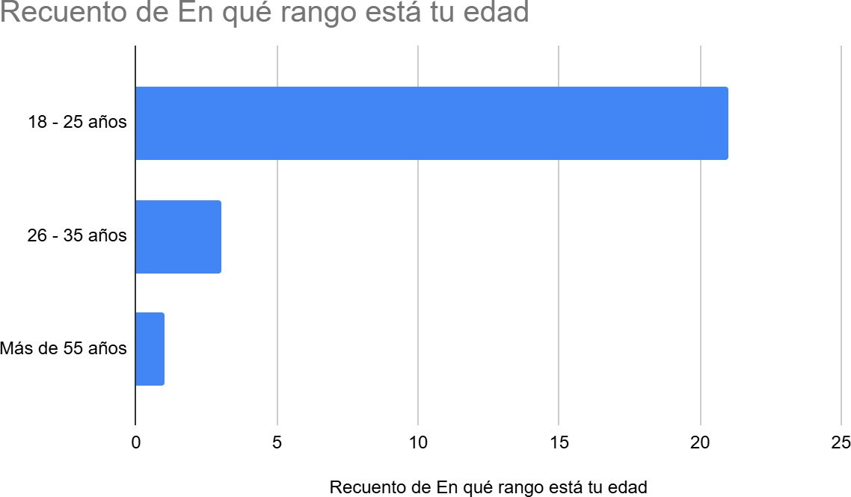

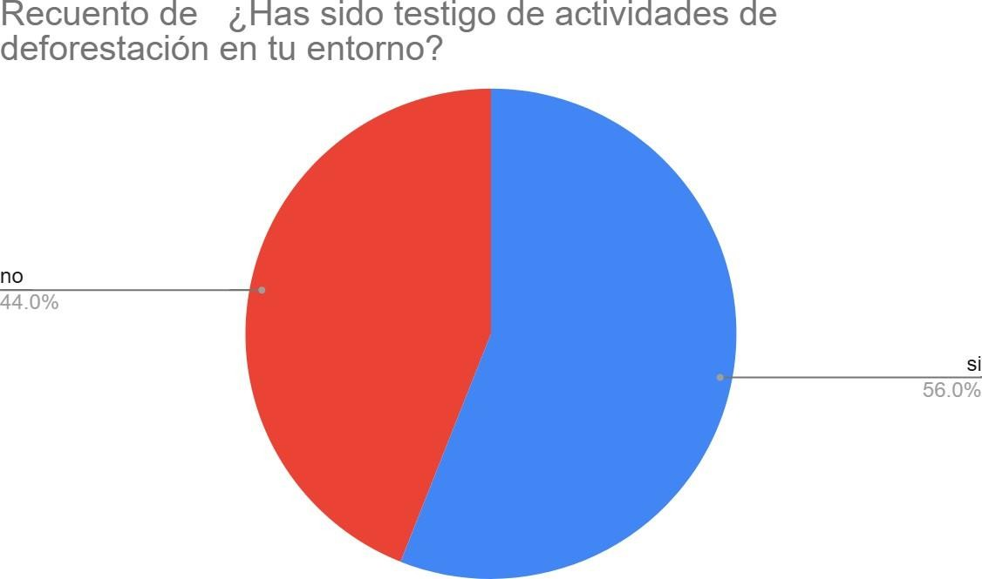
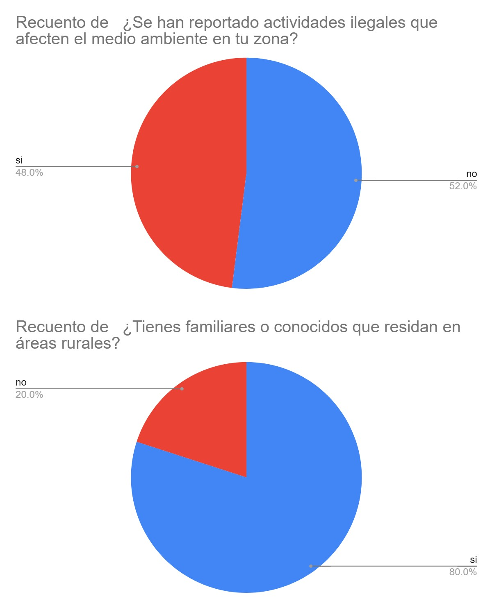
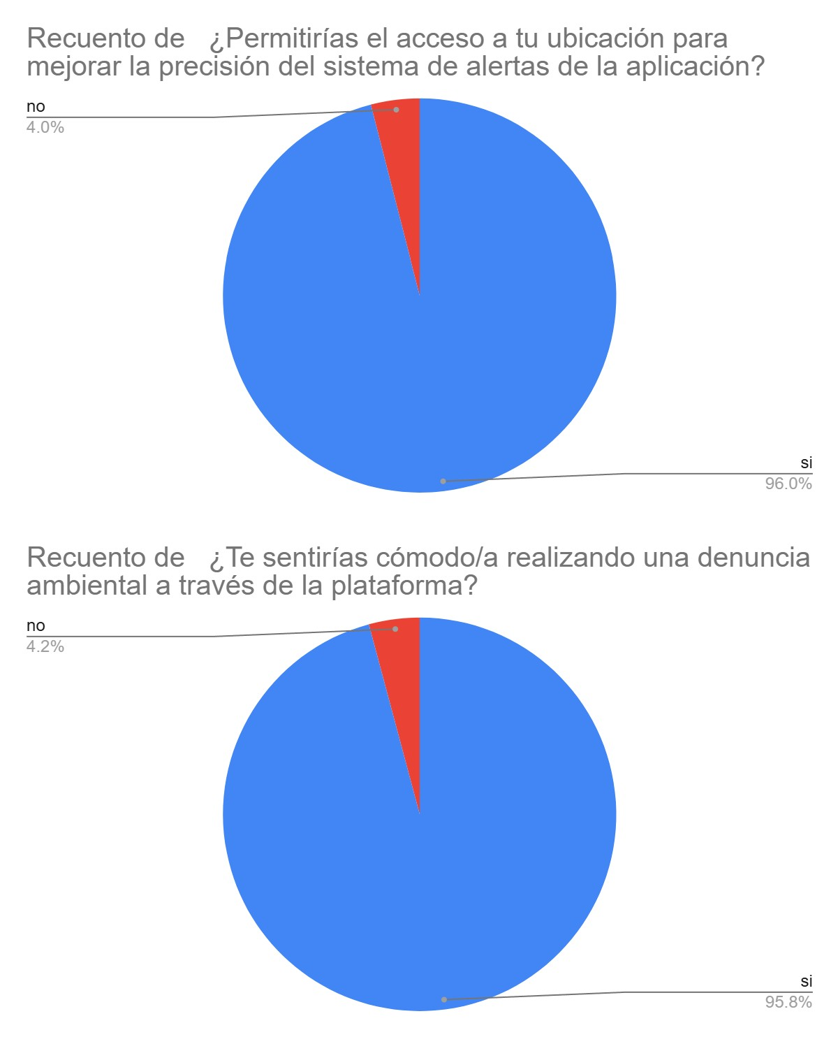
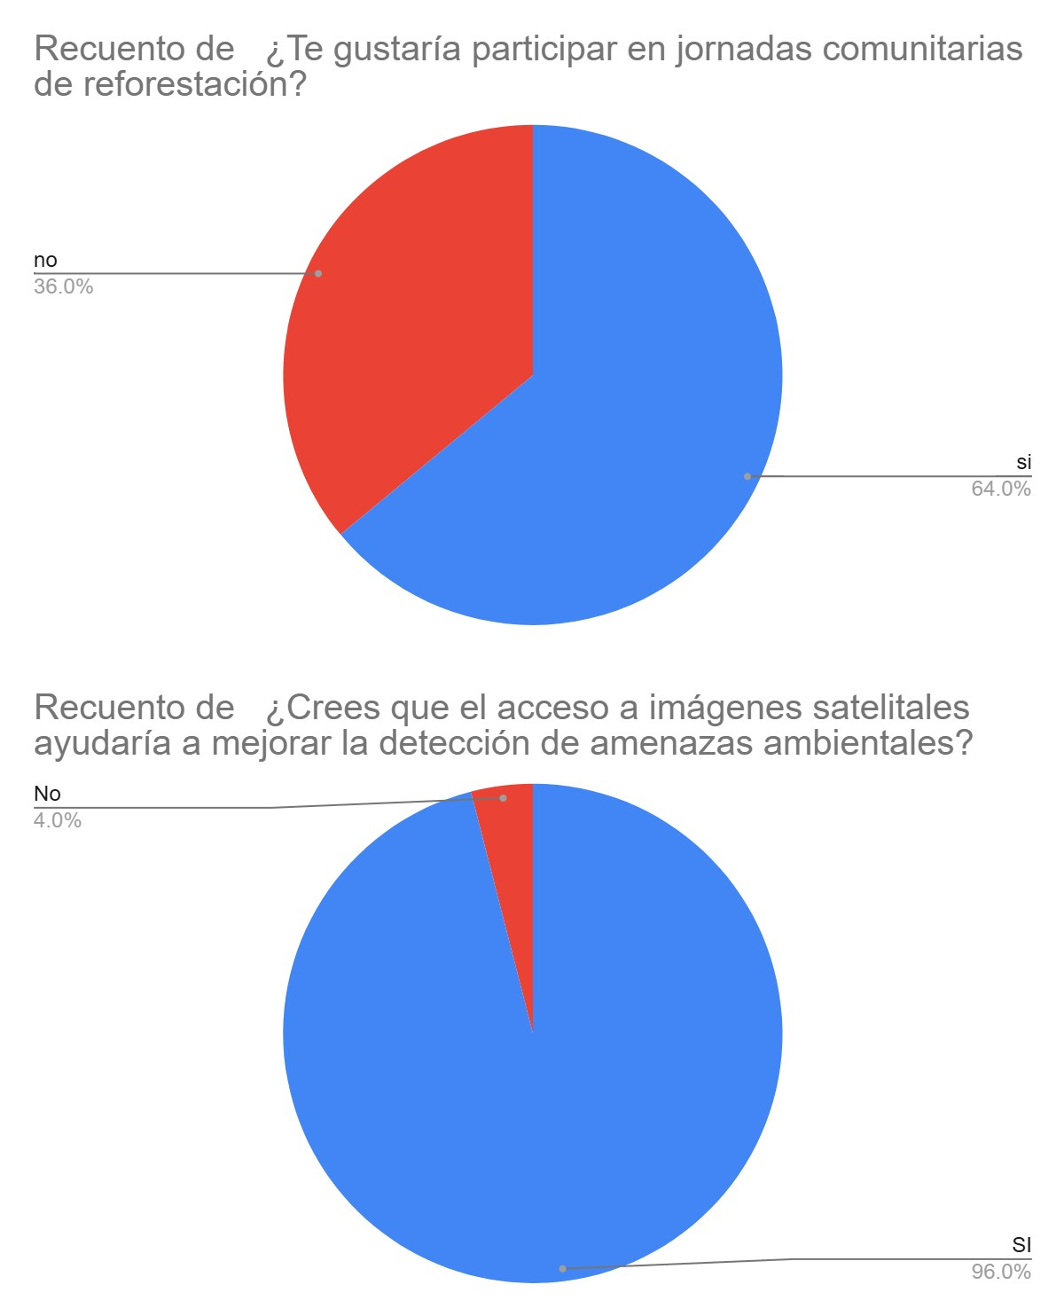

¿Qué tan graves consideras que son los incendios forestales en tu región?
Una gran mayoría de los encuestados (aproximadamente el 75%) considera que los incendios forestales son muy graves o extremadamente graves, destacando su impacto negativo en el medio ambiente, la fauna, la flora, y la salud de las personas. Se señala que los incendios pueden crecer rápidamente y causar daños irreversibles, afectando la biodiversidad y contribuyendo al deterioro del ecosistema.

Un grupo menor (alrededor del 20%) indicó que en su región estos eventos no son frecuentes o no se consideran graves, aunque reconocen que, de presentarse, podrían tener consecuencias importantes. Esto sugiere una variabilidad en la percepción según la experiencia directa de cada comunidad, pero con un consenso claro sobre su potencial destructivo.

¿Cómo has percibido el impacto del cambio climático en tu entorno?

La mayoría de los encuestados (alrededor del 80%) ha notado un aumento significativo de las temperaturas, junto con fenómenos como lluvias intensas, sequías, incendios forestales y un clima cada vez más impredecible. También se mencionan consecuencias sobre la salud, la agricultura y los ecosistemas, lo que refleja una percepción generalizada de que el cambio climático ya está afectando su entorno inmediato.

¿Cuál consideras que es el impacto ambiental de la tala y la minería ilegal en tu localidad?
Cerca del 60% de los participantes reconoce los efectos negativos de estas actividades, destacando la deforestación, la contaminación de ríos, la pérdida de biodiversidad y posibles conflictos sociales. Sin embargo, un 30% indicó no haber observado tala ni minería ilegal en su localidad, aunque reconocen que las consecuencias a largo plazo serían muy graves si se presentaran.

¿De qué manera crees que nuestra aplicación puede contribuir positivamente a tu vida o a tu comunidad?
Un gran número de respuestas (más del 70%) señala que la aplicación puede ser útil para concientizar, alertar sobre daños ambientales, fomentar la educación ambiental, y permitir la denuncia de actividades ilegales. También se valora la posibilidad de recibir incentivos o beneficios por buenas prácticas ecológicas.

¿Qué motivaría a las personas de tu comunidad a usar una aplicación orientada a la protección ambiental?
Más del 60% considera que la motivación vendría del conocimiento de las consecuencias del daño ambiental y de ver beneficios tangibles, como mejoras en la calidad de vida, incentivos, reconocimiento o respuestas rápidas a denuncias. La educación ambiental y la conexión emocional con el entorno también fueron aspectos recurrentes.

¿Qué tipo de contenido educativo prefieres (videos, cursos, infografías, etc.) para fomentar la conciencia ambiental y por qué?
El formato preferido por una abrumadora mayoría (alrededor del 85%) son los videos, por su claridad, facilidad de comprensión y capacidad de mostrar ejemplos visuales. Otros formatos mencionados incluyen infografías (30%) y cursos (20%), especialmente cuando se busca un aprendizaje más profundo o práctico.

¿Qué funcionalidades consideras que debería tener una futura aplicación para ayudarte a cuidar el medio ambiente?
Entre las funcionalidades más valoradas destacan:

- Denuncia anónima con geolocalización (mencionada por más del 40%)
- Consejos y recomendaciones diarias (35%)
- Registro de cambios ambientales y estadísticas en tiempo real (30%)
- Mapas con puntos de reciclaje y zonas verdes (25%)
- Herramientas de interacción y motivación comunitaria, como retos o donaciones (20%)

7. herramientas y tecnologías para utilizar
- Frontend: html, css, Js, boostrap • Backend: Python, Phpmyadmind
- Base de datos: Mysql
- Control de versiones: Github

8. Fases de desarrollo

8.1 Análisis
Análisis:
- Se llevo a cabo la definición de requerimientos funcionales y no funcionales
- Se identifico el público objetivo y se detectó las necesidades
- Investigación de información y tecnologías frente a las herramientas adecuadas • Planificación del alcance y restricciones del proyecto

Diseño:
- Creación de Wireframers
- Creación de marco de trabajo y prototipados en html, css, Js

Implementación:
- Desarrollo del prototipado
- Programación de Backend con Python
- Integración de bases de datos Mysql
- Implementación de funcionalidades claves (Plus), Cambio de idioma, Minijuegos

Pruebas y Despliegue:
- Pruebas Light
- Seguridad y Producción

G. Recursos necesarios

G.1 Talento humano

El proyecto denominado AmbiTrack contara con un equipo de 5 Desarrolladores en la ciudad de Popayán y participaran en todas sus fases de desarrollo, donde un solo integrante se encargará de detectar los Bugs

G.2 Recursos financieros

Presupuesto total
- Duración del proyecto: 8 meses
- Tiempo de trabajo: 7 horas semanales de lunes a sábado
- Cantidad de desarrolladores: 5 (Backend, frontline, tester, Diseñador)
- Tarifas promedio en Colombia (estimada visual en COP según roles en tecnología)
- Desarrollador Backend $4,533,006 COP al mes
- Desarrollador Frontend $2.901,656 COP al mes
- QA tester: $1,925,000 COP al mes
- Diseñador $1,750,000 COP al mes

G.3 Distribución de horas trabajadas por rol asignado
Desarrollar Backend 1442 horas y $27,235,811 COP Totales
Desarrollar Frontend 1442 horas y $17,434,116 COP Totales
QA tester: 1442 horas y $11,566,042 COP Totales
Diseñador: 1442 horas y $10,514,583 COP Totales
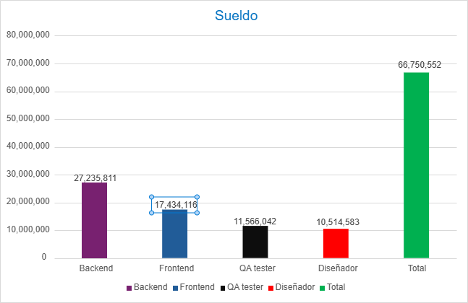
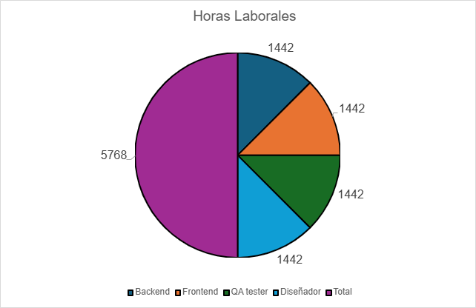

Licencia de software y herramientas

Software/Servicio | Costo estimado (COP)
Microsoft office 365 | $ 459.999
Windows 10 Pro | $ 824.755
Otro Software futuro | $ 5.000.000
Total | $ 6.284.754

Infraestructura y servicios en la nube

Servicio | Costo estimado (COP)
Hosting | $ 1.644.000
Licencias de Bases de Datos | $ 3.653.000
Dominio Certificado SSL | $ 230.400
Emails corporativos | $ 58.381
Total | $ 5.585.781

G.4 Presupuesto total del proyecto
Sumando los costos de salarios y herramientas
- Salarios = $66.750.552
- Licencias y Herramientas = $11.870.535
- Presupuesto total estimado =$78.621.087

G.5 Plan de trabajo y cronograma
Organigrama
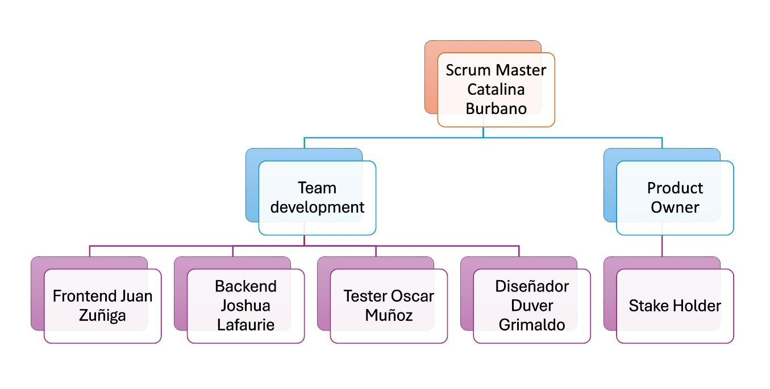

10. Cronograma-Diagrama de GANTT

10.1 Riesgos y mitigaciones

Riesgos identificados

Una de las principales amenazas para la implementación efectiva de AmbiTrack es la limitada conectividad en zonas remotas del Parque Nacional Natural Chiribiquete. Esta situación puede afectar el uso en tiempo real de la plataforma por parte de usuarios que trabajan directamente en el campo, como guardaparques o personal técnico.
Otro riesgo relevante es la posible baja adopción por parte de usuarios clave, como entidades ambientales o comunidades locales. La resistencia al cambio, la desconfianza en nuevas herramientas digitales o la falta de familiaridad tecnológica pueden limitar la participación activa en la plataforma.

Soluciones preventivas

Para mitigar los efectos de la baja conectividad, se contempla el desarrollo de
funcionalidades que permitan el uso de la plataforma sin conexión. Los datos registrados en campo podrán almacenarse localmente y sincronizarse automáticamente cuando se recupere la conexión a internet.
En cuanto a la adopción, se propone una estrategia de capacitación y vinculación anticipada. A través de talleres participativos, sesiones de demostración y acompañamiento técnico, se busca generar confianza, apropiación y compromiso con el uso de la herramienta desde sus primeras etapas.

Estrategias de contingencia

Si las condiciones de conectividad impiden el uso autónomo de la plataforma, se activará un modelo de apoyo a través de brigadas técnicas. Estos equipos serán responsables de recolectar la información en campo y cargarla posteriormente desde zonas con acceso a internet.
En caso de baja adopción, se establecerán mecanismos de incentivo para los usuarios activos, tales como acceso preferencial a reportes personalizados o herramientas analíticas avanzadas. Además, se permitirá adaptar ciertas funcionalidades de la plataforma a las necesidades específicas de cada organización o comunidad.

10.2 Impacto y Beneficios

Impactos

AmbiTrack contribuye al fortalecimiento de la gestión ambiental en el Parque Nacional Natural Chiribiquete, al facilitar el registro y seguimiento de actividades en tiempo real. Esto mejora la capacidad de respuesta ante situaciones como deforestación, incendios o presencia no autorizada en zonas protegidas.
Otro impacto importante es la generación de información confiable y georreferenciada, que puede ser utilizada por instituciones públicas, organizaciones ambientales y académicos para la toma de decisiones, diseño de políticas y monitoreo de la biodiversidad en el territorio.

Beneficios

La plataforma promueve la participación activa de comunidades, guardaparques y actores locales, empoderándolos como generadores de datos y alertas ambientales. Esto fortalece la corresponsabilidad en la conservación del ecosistema.
Además, al centralizar la información en una plataforma digital con herramientas de colaboración y visualización, se optimizan los procesos de gestión documental, se reducen tiempos de respuesta y se mejora la coordinación entre entidades.

10.3 Conclusiones y recomendaciones

Conclusiones

AmbiTrack representa una solución tecnológica innovadora con un enfoque claro hacia la conservación ambiental y la gestión eficiente de información en el Parque Nacional Natural Chiribiquete. La integración de una base de datos georreferenciada con una interfaz intuitiva permite mejorar el monitoreo y la respuesta ante situaciones que amenazan los recursos naturales.
La plataforma tiene el potencial de convertirse en una herramienta clave para entidades ambientales, comunidades locales y otros actores estratégicos, al facilitar el acceso a información actualizada, fortalecer la colaboración interinstitucional y fomentar la participación ciudadana.

Recomendaciones

Se recomienda priorizar el desarrollo de funcionalidades offline para garantizar la operatividad del sistema en condiciones de conectividad limitada, propias del entorno geográfico donde se implementará.
También es clave establecer un plan continuo de capacitación, sensibilización y acompañamiento técnico dirigido a los usuarios potenciales, con el fin de asegurar una adopción efectiva y sostenible del sistema.
Por último, se sugiere implementar un sistema de retroalimentación temprana que permita ajustar la plataforma con base en la experiencia directa de los usuarios en campo, asegurando así su pertinencia y escalabilidad.

Historias de usuario

ID | Como <tipo de usuario> | Quiero <realizar alguna tarea> | para que pueda <el logro algún objetivo>
1 | Ciudadano | Poder reportar incidentes ambientales desde cualquier dispositivo | la comunidad y localidades puedan actuar rapidamente
2 | Administrador | poder realizar, aprobar o rechazar reportes antes de que se publiquen | garantizar la veracidad de la informacion
3 | Usuario | filtrar y buscar reportes por tipo, ubicacion y fecha | encontrar informacion especifica de forma rapida
4 | Usuario/Administrador | exportar reportes y estadisticas en formatos como pdf o excel | utilizarlos en presentaciones o analisis
5 | Usuario | Recibir logros, puntos y recomendaciones por mis reportes | motivarme a seguir practicando
6 | Usuario | recibir notificaciones cuando haya reportes nuevos en mi zona o cambios en los que envie | estar siente informado
7 | Administrador | acceder a paneles con metricas y graficos sobre los problemas reportados | tomar decisiones estrategicas
8 | Usuario | conocer y actualizar el estado de los reportes (pendiente, en proceso, resultados) | saber el avance de cada caso
9 | Usuario | Interactuar con otros miembros de la comunidad a travez de comentarios o apoyo en los reportes | fomentar la colaboracion
10 | Usuario | que la plataforma sea facil de usar, accesible y compatible con moviles, tablets y computadores | poder reportar desde cualquier lugar
11 | Usuario | Ver los reportes en un mapa interactivo | identificar rapidamente las zonas con mas problemas
12 | Usuario | llenar un formulario de reportes con tipo de problema, descripcion y ubicacion | informar sobre un incidente ambiental
13 | Usuario | adjuntar una imagen al reporte | evidenciar el problema
14 | Usuario | evitar un reporte que envie | corregir mi informacion
15 | Usuario | eliminar un reporte que envie | retirarlo si es incorrecto
16 | Usuario | filtrar las listas de reportes por categoria | encontrar problemas especificos
17 | Usuario | filtrar reportes por fecha | ver los mas recientes o antiguos
18 | Usuario | buscar reportes por palabras clave | encontrar informacion rapidamente
19 | Usuario | ver un mapa con la ubicacion de los reportes | tener una vision geografica
20 | Usuario | poder subir multiples fotos a un mismo reporte | dar mas detalles
21 | Usuario | que el mapa me permite acercar o alejar la vista | explorar zonas especificas
22 | Usuario | ver un contador de reportes activos en mi zona | conocer la magnitud de los problemas
23 | Usuario | recibir notificaciones cuando se publique un nuevo reporte cerca de mi | estar informado
24 | Usuario | poder compartir un reporte en redes sociales | que mas personas lo vean
25 | Usuario | subscribirme a un tipo de problema especifico | recibir solo alertas de este tipo
26 | Usuario | poder denunciar un reporte falso | mantener la plataforma confiable
27 | Administrador | ocultar reportes falsos o duplicados | limpiar la lista
28 | Administrador | generar graficos con estadisticas de problemas | analisis
29 | Usuario | que la interfaz sea facil de usar desde el movil | reportar desde cualquier lugar
30 | Usuario | ver una seccion del logros por mi participacion | motivarme a seguir reportando
31 | Usuario | captuara mi ubicación automaticamente al reporter | no tener que escribirla
32 | Usuario | reportar sin registrarme | facilitar la participacion
33 | Usuario | reportar de forma anonima | no mostrar mis datos
34 | Usuario | seleccionar una categoria predetermianda (basura, ruido, agua) | agilizar el reporte
35 | Usuario | subir un video corto al reporte | mostrar el problema a detalle
36 | Usuario | guardar un reprote en borrador | completarlo despues
37 | Usuario | adjuntar cordenadas manuales | presicion
38 | Usuario | reportar con un click rapido en mapa | emergencias
39 | Usuario | usar mi cámara directamente en la app | no tener que subir el archivo
40 | Usuario | que el sistema sugiera categorias según mi descripcion | ahorrar tiempo
41 | Administrador | recibir una notificacion de nuevos reportes | revisarlos
42 | Administrador | asiganar reportes a un moderador | distribuir la carga
43 | Administrador | agregar comentarios internos en un reporte | coordinar acciones
44 | Administrador | priorizar reportes criticos | atenderlos mejor
45 | Administrador | Bloquear a usuarios que hagan reportes falsos | proteger la plataforma
46 | Administrador | ver el historial de cambios en un reporte | auditoria
47 | Administrador | aprobar multiples reportes a la vez | mayor eficiencia
48 | Administrador | categorizar manualmente un reporte si esta mal | mantener la coherencia
49 | Administrador | reabrir un reporte marcado como resuelto | por si veulve el problema
50 | Administrador | asignar etiquetas perzonalizadas | análisis interno
51 | Usuario | que los reportes cerca a mi ubicación se resalten | darles prioridad
52 | Usuario | quiero ver diferentes colores según su categoria | distingurlos rápidamente
53 | Usuario | ver iconos perzonalizados en el mapa | identificar los tipos de problemas
54 | Usuario | ver capas de infotmación (ej. Ríos, calles pricipales, bosques, etc) | mejor contexto
55 | Usuario | medir la distancia de mi casa al reporte | conocer el impacto
56 | Usuario | quiero activar y desactivar tipos de reportes en el mapa (no me convence) | no asustarme
57 | Usuario | ver reportes en vista satelital | mayor detalle
58 | Usuario | listado lateral sincronizado con el mapa | ver y filtrar
59 | Usuario | compartir la vista del mapa con mis filtros | mostrarla a otros
60 | Usuario | quiero guardar mis configuraciones del mapa | usarlas siempre.
61 | Usuario | ordenar reportes por más recientes | ver lo último
62 | Usuario | ordenar reportes por cercanía | ver lo más próximo
63 | Usuario | buscar por palabras en descripción | encontrar problemas específicos.
64 | Usuario | buscar por nombre de usuario | ver sus reportes.
65 | Usuario | aplicar múltiples filtros combinados | refinar resultados.
66 | Usuario | guardar mis búsquedas favoritas | repetirlas fácilmente
67 | Usuario | recibir sugerencias de búsqueda | agilizar
68 | Usuario | exportar resultados de una búsqueda | documentar
69 | Usuario | ver estadísticas rápidas en los filtros | entender tendencias.
70 | Usuario | comparar resultados entre diferentes filtros | análisis
71 | Usuario | marcar un reporte como “seguido” | recibir notificaciones de su progreso.
72 | Usuario | recibir un historial de cambios en un reporte | entender qué pasó.
73 | Usuario | votar que un reporte aún sigue activo | que no se cierre prematuramente.
74 | Usuario | que los reportes más apoyados tengan más visibilidad | priorización
75 | Usuario | que el sistema me notifique si un reporte que sigo fue resuelto | tranquilidad
76 | Usuario | cambiar el estado en lote de reportes similares | ahorrar tiempo
77 | Usuario | poder reabrir mi propio reporte si el problema persist | actualizar
78 | Administrador | ver el tiempo promedio de resolución | entender la gestión.
79 | Usuario | recibir encuestas tras la resolución | calificar la respuesta.
80 | Administrador | exportar todos los reportes de un mes en Exce | análisis masivo
81 | Usuario | descargar mi historila en PDF | presentarlo
82 | Administrador | generar informes con gráficos automáticos | presentaciones
83 | Usuario | imprimir mis reportes individuales | trámites
84 | Administrador | programar expotaciones automaticas | tener los reportes siempre listos
85 | Usuario | compartir un reporte en formato enlace PDF | difucion
86 | Administrador | personalizar las plantillas de informes | distintos publicos
87 | Usuario | expotar solo reportes filtrados | enfocarme en lo que necesito
88 | Administrador | invluir logotipos oficiales en los informes | validez
89 | Administrador | recibir un resumen semanal en mi correo | monitoreo constante
90 | Usuario | recibir puntos por cada reporte enviado | motivarme
91 | Usuario | recibir medallas por categoria de reportes | mostrar mis logros
92 | Usuario | ver un ranking de usuarios | comparar mi aporte
93 | Usuario | recibir recompensas digitales al alcanzar hitos | incentivos
94 | Usuario | desbloquear insigneas po ayudar a validar reportes | reconocimientos
95 | Usuario | compartir mis logros en redes sociales | presumir
96 | Usuario | niveles de experiencia | reflehar mi progreso
97 | Usuario | un prefil publico en mis logros | inspirar a otros
98 | Usuario | mis logros sincronizar entre dispositivos | no perder porgreso
99 | Usuario | recibir retos semanales de reportes | mantenerme activo

Diagrama de clases
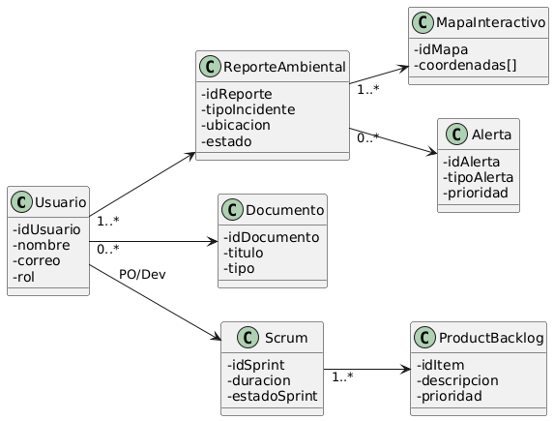

Diagrama de casos de uso
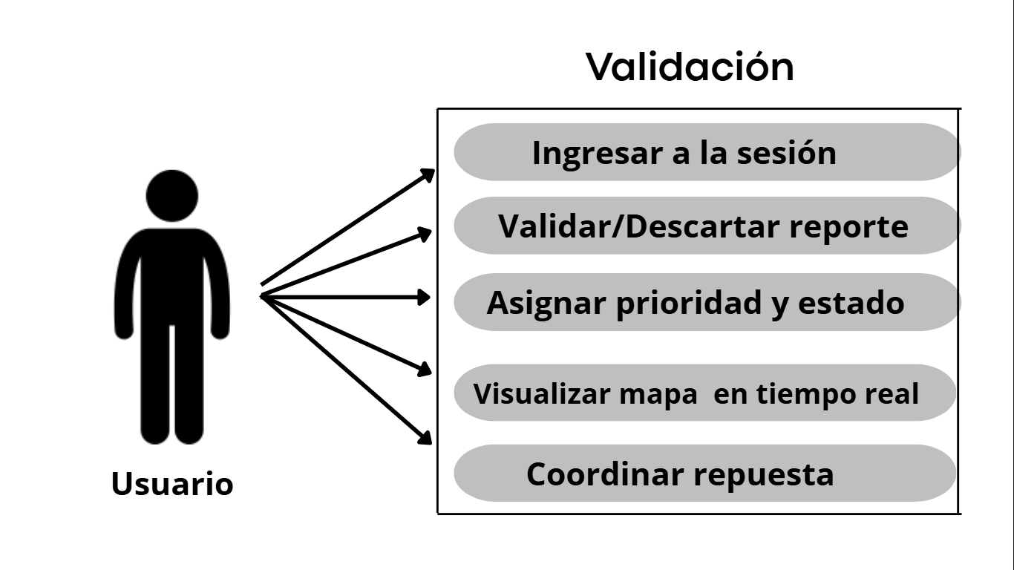
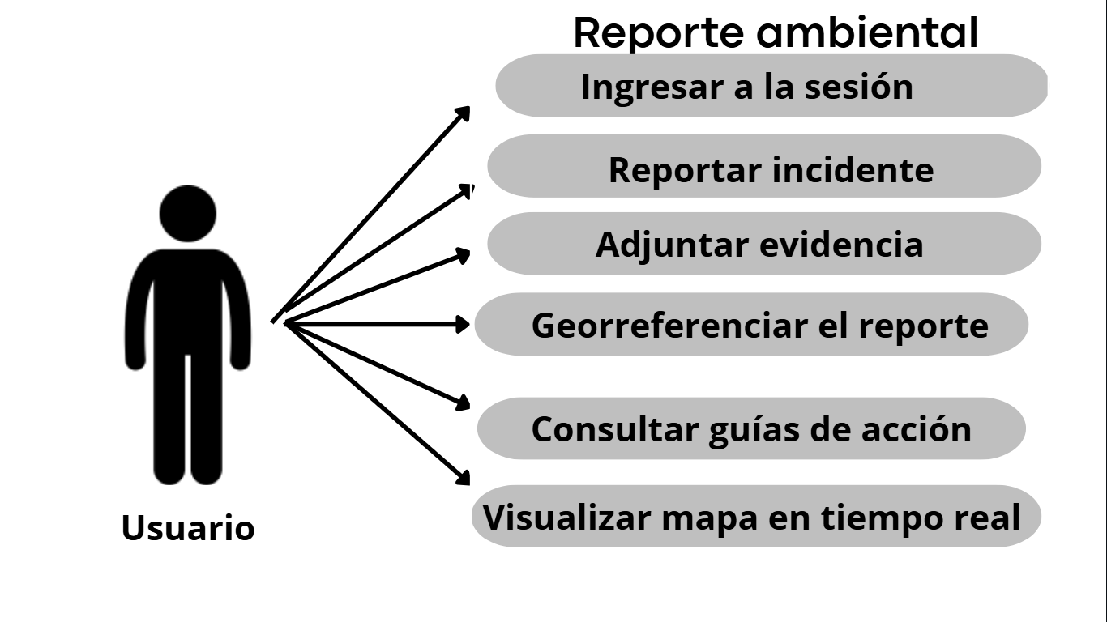
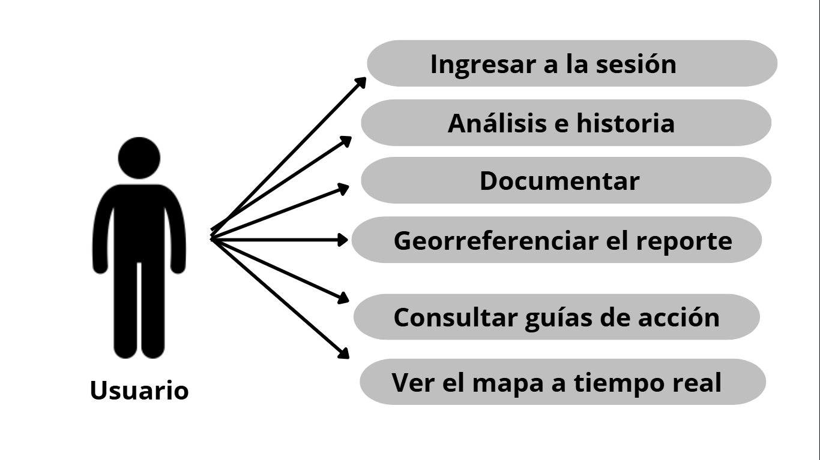

Anexo cronograma
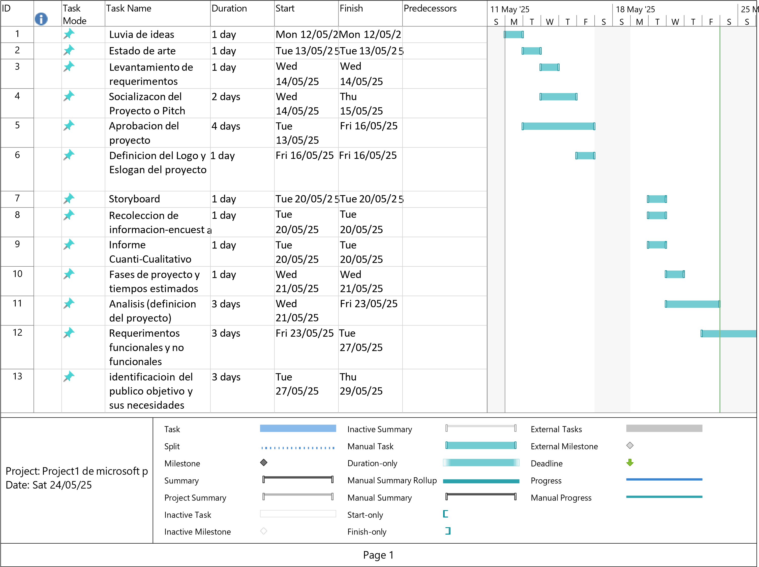
ID |  | Task  Mode | Task Name |  | Duration | Start | Finish | Predecessors | 11 May '25  S M T W T F S |  |  | 18 May '25  S M T |  | W | T F S |  | 25  S
14 |  |  | planificacion del alcance y restricciones del proyecto |  | 6 days | Thu  29/05/25 | Thu 5/06/25
15 |  | 
16 |  |  | Diseño
17 |  |  | creacion de wireframes y prototipado en html |  | 15 days | Thu 5/06/25 | Wed  25/06/25
18 |  |  | definicion de interfaz de usuario(UI) |  | 15 days | Wed  25/06/25 | Tue  15/07/25
19 |  |  | Experiencia de usuario(UX) |  | 15 days | Tue  15/07/25 | Mon  4/08/25
20 |  | 
21
22 |  |  | Desarriollo
23 |  |  | Desarrollo del Frontend |  | 15 days | Mon  4/08/25 | Fri 22/08/25
24 |  |  | Programacion del Backend(Python) |  | 20 days | Fri 22/08/25 | Thu  18/09/25
25 |  |  | Integracion de la base de datos |  | 20 days | Thu  18/09/25 | Wed  15/10/25
26 |  |  | implementacion funcionalidades(plus) |  | 10 days | Wed  15/10/25 | Tue  28/10/25
27
Project: Project1 de microsoft p  Date: Sat 24/05/25 |  |  |  | Task  Split  Milestone  Summary |  | Inactive Summary  Manual Task  Duration-only  Manual Summary Rollup |  |  | External Tasks  External Milestone  Deadline  Progress
 |  |  |  | Project Summary |  | Manual Summary |  |  | Manual Progress
 |  |  |  | Inactive Task |  | Start-only
 |  |  |  | Inactive Milestone |  | Finish-only
 |  |  |  |  |  | Page 2
M
ID |  | Task  Mode | Task Name |  | Duration | Start | Finish | Predecessors | 11 May '25  S M T W T F S |  |  | 18 May '25  S M T |  | W | T F S |  | 25  S
28 |  |  | Pruebas y despliegue |  | 20 days | Mon  24/11/25 | Fri 19/12/25
29 |  |  | Pruebas light |  | 5 days | Mon 24/11/2 | Fri 28/11/25
30 |  |  | Switch de pruebas-CU-HU-HUE |  | 5 days | Fri 28/11/25 | Thu 4/12/25
Project: Project1 de microsoft p  Date: Sat 24/05/25 |  |  |  | Task  Split  Milestone  Summary |  | Inactive Summary  Manual Task  Duration-only  Manual Summary Rollup |  |  | External Tasks  External Milestone  Deadline  Progress
 |  |  |  | Project Summary |  | Manual Summary |  |  | Manual Progress
 |  |  |  | Inactive Task |  | Start-only
 |  |  |  | Inactive Milestone |  | Finish-only
 |  |  |  |  |  | Page 3
M
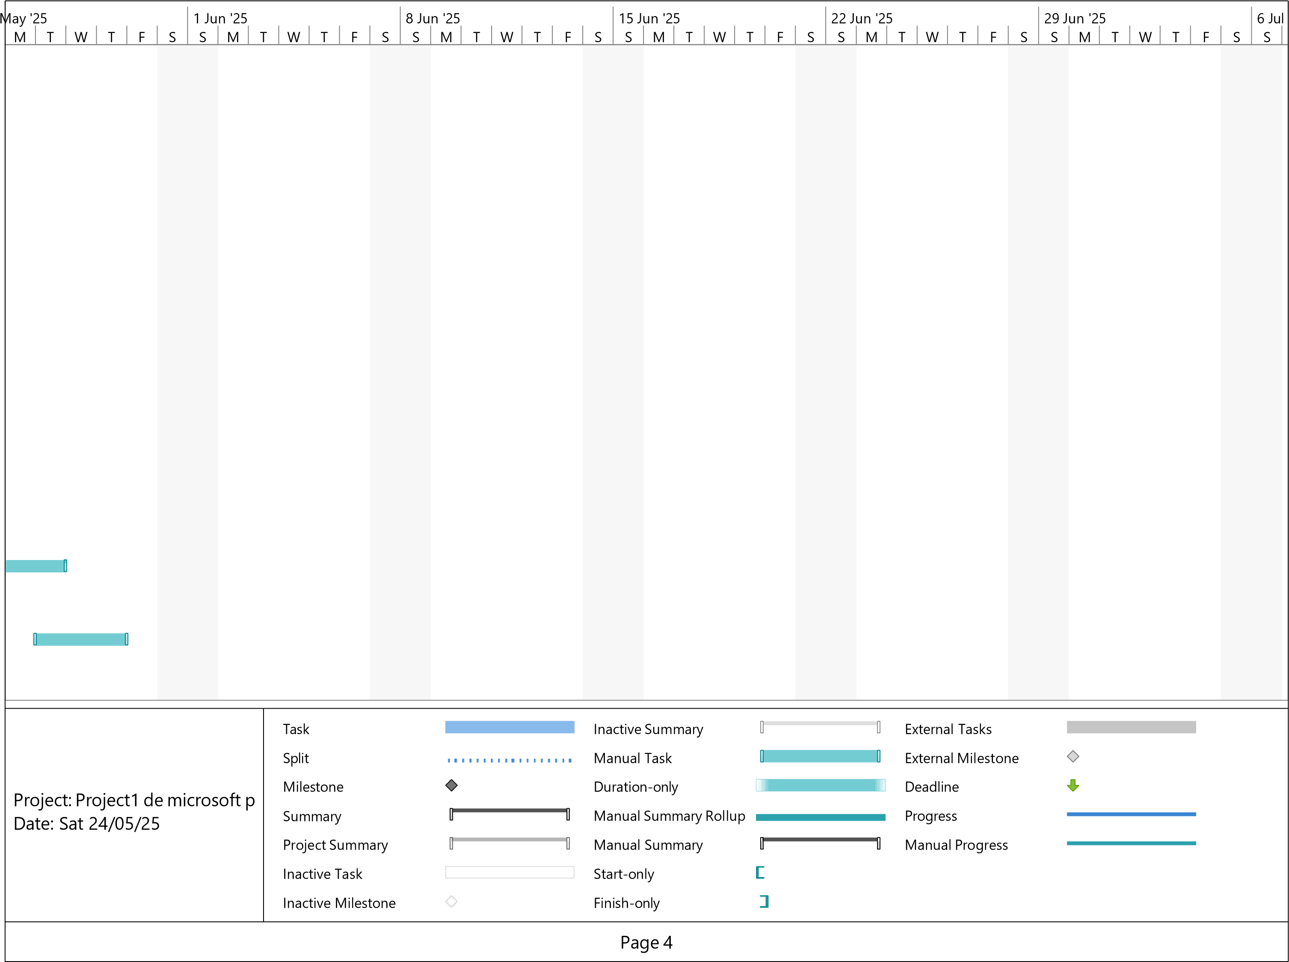
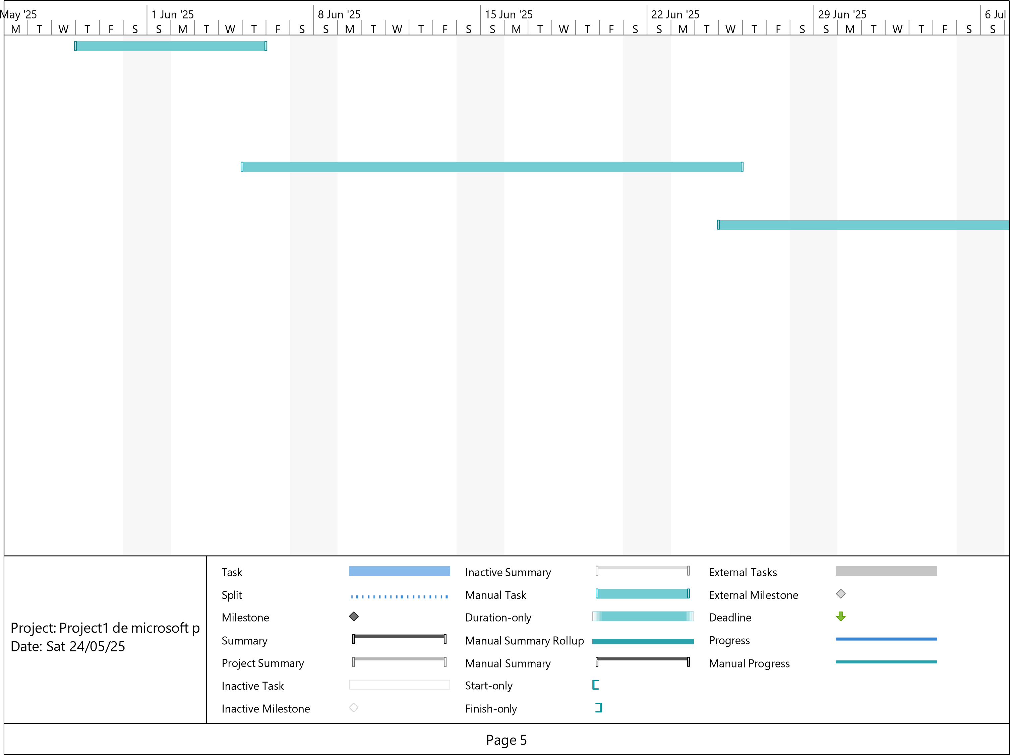
'25 |  |  |  |  |  | 1 Jun '25 |  |  |  |  |  |  |  | 8 Jun '25 |  |  |  |  |  |  | 15 Jun '25 |  |  |  |  |  |  | 22 Jun '25 |  |  |  |  |  |  | 29 Jun '25 |  |  |  |  |  |  | 6 Jul
M | T | W | T | F | S | S | M |  | T | W | T | F | S | S | M | T | W | T | F | S | S | M | T | W | T | F | S | S | M | T | W | T | F | S | S | M | T | W | T | F | S | S
Project: Project1 de microsoft p  Date: Sat 24/05/25 |  |  |  |  |  |  |  |  |  | Task  Split  Milestone  Summary |  |  |  | Inactive Summary  Manual Task  Duration-only  Manual Summary Rollup |  |  |  |  |  |  |  |  |  |  |  |  |  | External Tasks  External Milestone  Deadline  Progress
 |  |  |  |  |  |  |  |  |  | Project Summary |  |  |  | Manual Summary |  |  |  |  |  |  |  |  |  |  |  |  |  | Manual Progress
 |  |  |  |  |  |  |  |  |  | Inactive Task |  |  |  | Start-only
 |  |  |  |  |  |  |  |  |  | Inactive Milestone |  |  |  | Finish-only
 |  |  |  |  |  |  |  |  |  |  |  |  |  | Page 6
May
l '25 |  |  |  |  |  | 13 Jul '25 |  |  |  |  |  |  |  | 20 Jul '25 |  |  |  |  |  |  | 27 Jul '25 |  |  |  |  |  |  | 3 Aug '25 |  |  |  |  |  |  | 10 Aug '25 |  |  |  |  |  |  | 17
M | T | W | T | F | S | S | M | T |  | W | T | F | S | S | M | T | W | T | F | S | S | M | T | W | T | F | S | S | M | T | W | T | F | S | S | M | T | W | T | F | S | S
Project: Project1 de microsoft p  Date: Sat 24/05/25 |  |  |  |  |  |  |  |  |  | Task  Split  Milestone  Summary |  |  |  |  |  |  |  |  |  | Inactive Summary  Manual Task  Duration-only  Manual Summary Rollup |  |  |  |  |  |  |  | External Tasks  External Milestone  Deadline  Progress
 |  |  |  |  |  |  |  |  |  | Project Summary |  |  |  |  |  |  |  |  |  | Manual Summary |  |  |  |  |  |  |  | Manual Progress
 |  |  |  |  |  |  |  |  |  | Inactive Task |  |  |  |  |  |  |  |  |  | Start-only
 |  |  |  |  |  |  |  |  |  | Inactive Milestone |  |  |  |  |  |  |  |  |  | Finish-only
 |  |  |  |  |  |  |  |  |  |  |  |  |  |  |  |  |  |  |  | Page 7
A
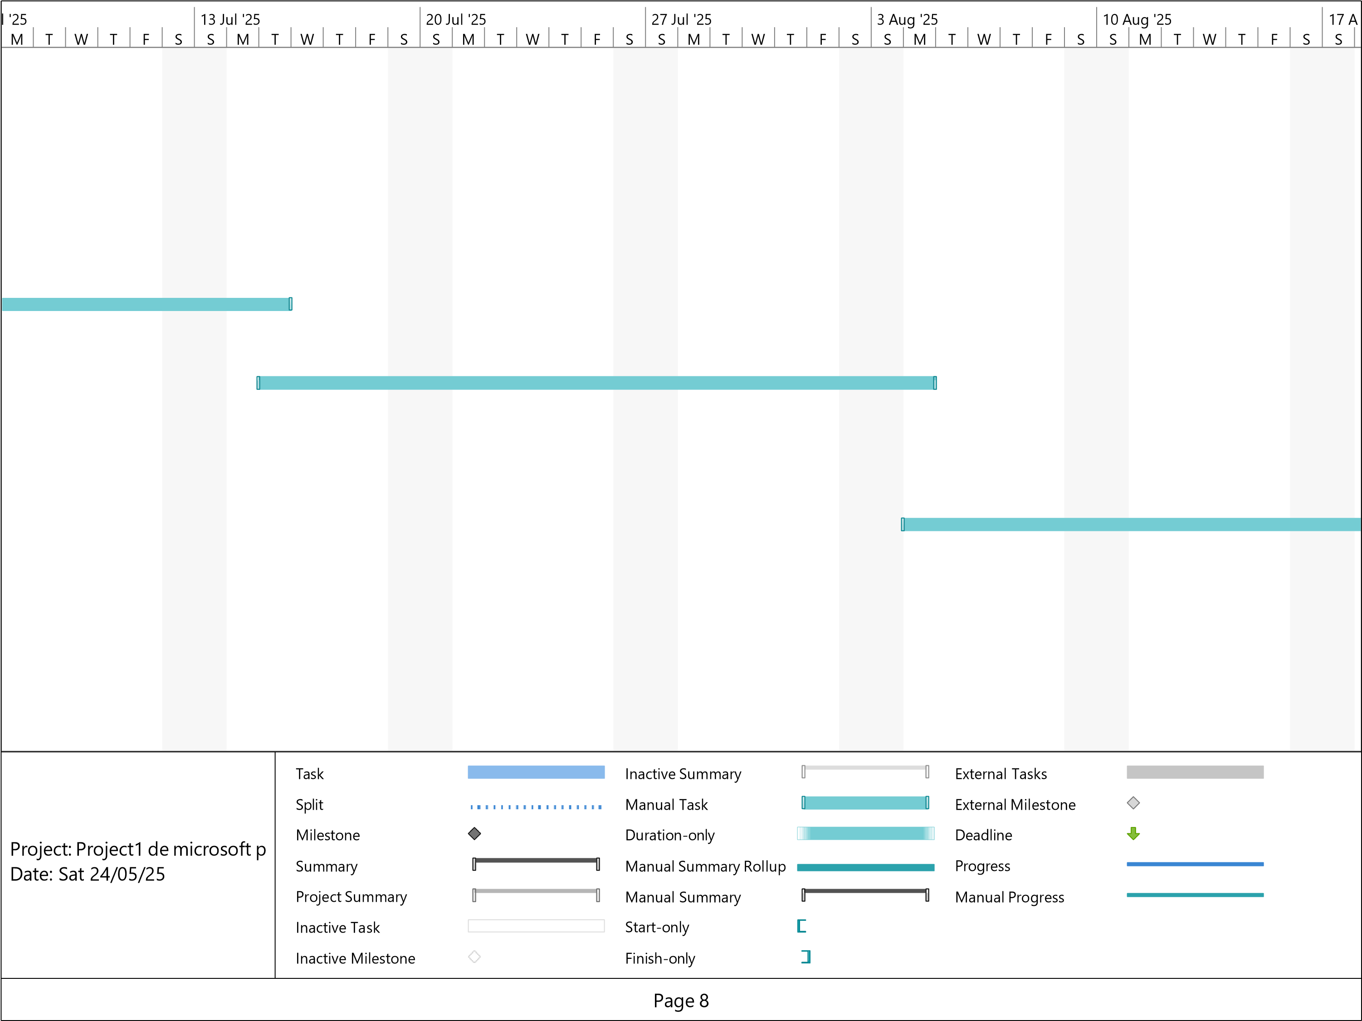
l '25 |  |  |  |  |  | 13 Jul '25 |  |  |  |  |  |  |  | 20 Jul '25 |  |  |  |  |  |  | 27 Jul '25 |  |  |  |  |  |  | 3 Aug '25 |  |  |  |  |  |  | 10 Aug '25 |  |  |  |  |  |  | 17
M | T | W | T | F | S | S | M |  | T | W | T | F | S | S | M | T | W | T | F | S | S | M | T | W | T | F | S | S | M | T | W | T | F | S | S | M | T | W | T | F | S | S
Project: Project1 de microsoft p  Date: Sat 24/05/25 |  |  |  |  |  |  |  |  |  | Task  Split  Milestone  Summary |  |  |  |  |  |  |  |  |  | Inactive Summary  Manual Task  Duration-only  Manual Summary Rollup |  |  |  |  |  |  |  | External Tasks  External Milestone  Deadline  Progress
 |  |  |  |  |  |  |  |  |  | Project Summary |  |  |  |  |  |  |  |  |  | Manual Summary |  |  |  |  |  |  |  | Manual Progress
 |  |  |  |  |  |  |  |  |  | Inactive Task |  |  |  |  |  |  |  |  |  | Start-only
 |  |  |  |  |  |  |  |  |  | Inactive Milestone |  |  |  |  |  |  |  |  |  | Finish-only
 |  |  |  |  |  |  |  |  |  |  |  |  |  |  |  |  |  |  |  | Page 9
A
ug '25 |  |  |  |  |  | 24 Aug '25 |  |  |  |  |  |  |  | 31 Aug '25 |  |  |  |  |  |  | 7 Sep '25 |  |  |  |  |  |  | 14 Sep '25 |  |  |  |  |  |  | 21 Sep '25 |  |  |  |  |  |  | 28
M | T | W | T | F | S | S | M | T |  | W | T | F | S | S | M | T | W | T | F | S | S | M | T | W | T | F | S | S | M | T | W | T | F | S | S | M | T | W | T | F | S | S
Project: Project1 de microsoft p  Date: Sat 24/05/25 |  |  |  |  |  |  |  |  |  | Task  Split  Milestone  Summary |  |  |  |  |  |  |  |  |  | Inactive Summary  Manual Task  Duration-only  Manual Summary Rollup |  |  |  |  |  |  |  | External Tasks  External Milestone  Deadline  Progress
 |  |  |  |  |  |  |  |  |  | Project Summary |  |  |  |  |  |  |  |  |  | Manual Summary |  |  |  |  |  |  |  | Manual Progress
 |  |  |  |  |  |  |  |  |  | Inactive Task |  |  |  |  |  |  |  |  |  | Start-only
 |  |  |  |  |  |  |  |  |  | Inactive Milestone |  |  |  |  |  |  |  |  |  | Finish-only
 |  |  |  |  |  |  |  |  |  |  |  |  |  |  |  |  |  |  |  | Page 10
S
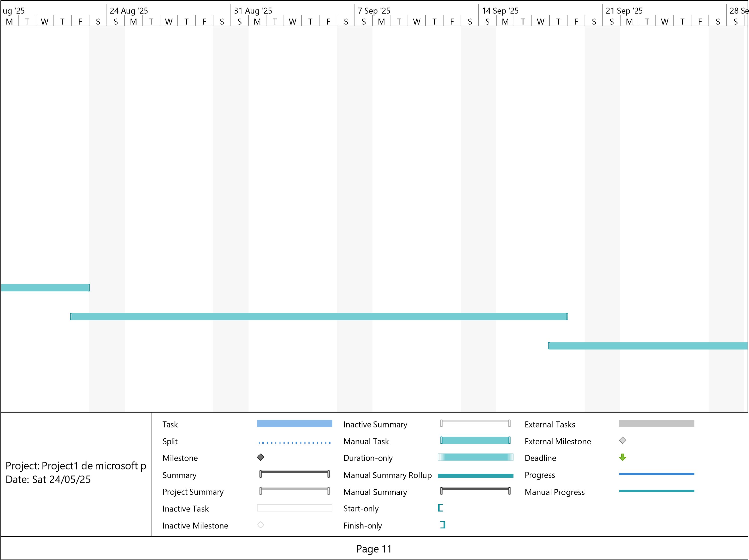
ug '25 |  |  |  |  |  | 24 Aug '25 |  |  |  |  |  |  |  | 31 Aug '25 |  |  |  |  |  |  | 7 Sep '25 |  |  |  |  |  |  | 14 Sep '25 |  |  |  |  |  |  | 21 Sep '25 |  |  |  |  |  |  | 28
M | T | W | T | F | S | S | M | T |  | W | T | F | S | S | M | T | W | T | F | S | S | M | T | W | T | F | S | S | M | T | W | T | F | S | S | M | T | W | T | F | S | S
Project: Project1 de microsoft p  Date: Sat 24/05/25 |  |  |  |  |  |  |  |  |  | Task  Split  Milestone  Summary |  |  |  | Inactive Summary  Manual Task  Duration-only  Manual Summary Rollup |  |  |  |  |  |  |  |  |  |  |  |  |  | External Tasks  External Milestone  Deadline  Progress
 |  |  |  |  |  |  |  |  |  | Project Summary |  |  |  | Manual Summary |  |  |  |  |  |  |  |  |  |  |  |  |  | Manual Progress
 |  |  |  |  |  |  |  |  |  | Inactive Task |  |  |  | Start-only
 |  |  |  |  |  |  |  |  |  | Inactive Milestone |  |  |  | Finish-only
 |  |  |  |  |  |  |  |  |  |  |  |  |  | Page 12
Se
ep '25 |  |  |  |  |  | 5 Oct '25 |  |  |  |  |  |  |  | 12 Oct '25 |  |  |  |  |  |  | 19 Oct '25 |  |  |  |  |  |  | 26 Oct '25 |  |  |  |  |  |  | 2 Nov '25 |  |  |  |  |  |  | 9
M | T | W | T | F | S | S | M |  | T | W | T | F | S | S | M | T | W | T | F | S | S | M | T | W | T | F | S | S | M | T | W | T | F | S | S | M | T | W | T | F | S | S
Project: Project1 de microsoft p  Date: Sat 24/05/25 |  |  |  |  |  |  |  |  |  | Task  Split  Milestone  Summary |  |  |  | Inactive Summary  Manual Task  Duration-only  Manual Summary Rollup |  |  |  |  |  |  |  |  |  |  |  |  |  | External Tasks  External Milestone  Deadline  Progress
 |  |  |  |  |  |  |  |  |  | Project Summary |  |  |  | Manual Summary |  |  |  |  |  |  |  |  |  |  |  |  |  | Manual Progress
 |  |  |  |  |  |  |  |  |  | Inactive Task |  |  |  | Start-only
 |  |  |  |  |  |  |  |  |  | Inactive Milestone |  |  |  | Finish-only
 |  |  |  |  |  |  |  |  |  |  |  |  |  | Page 13
No
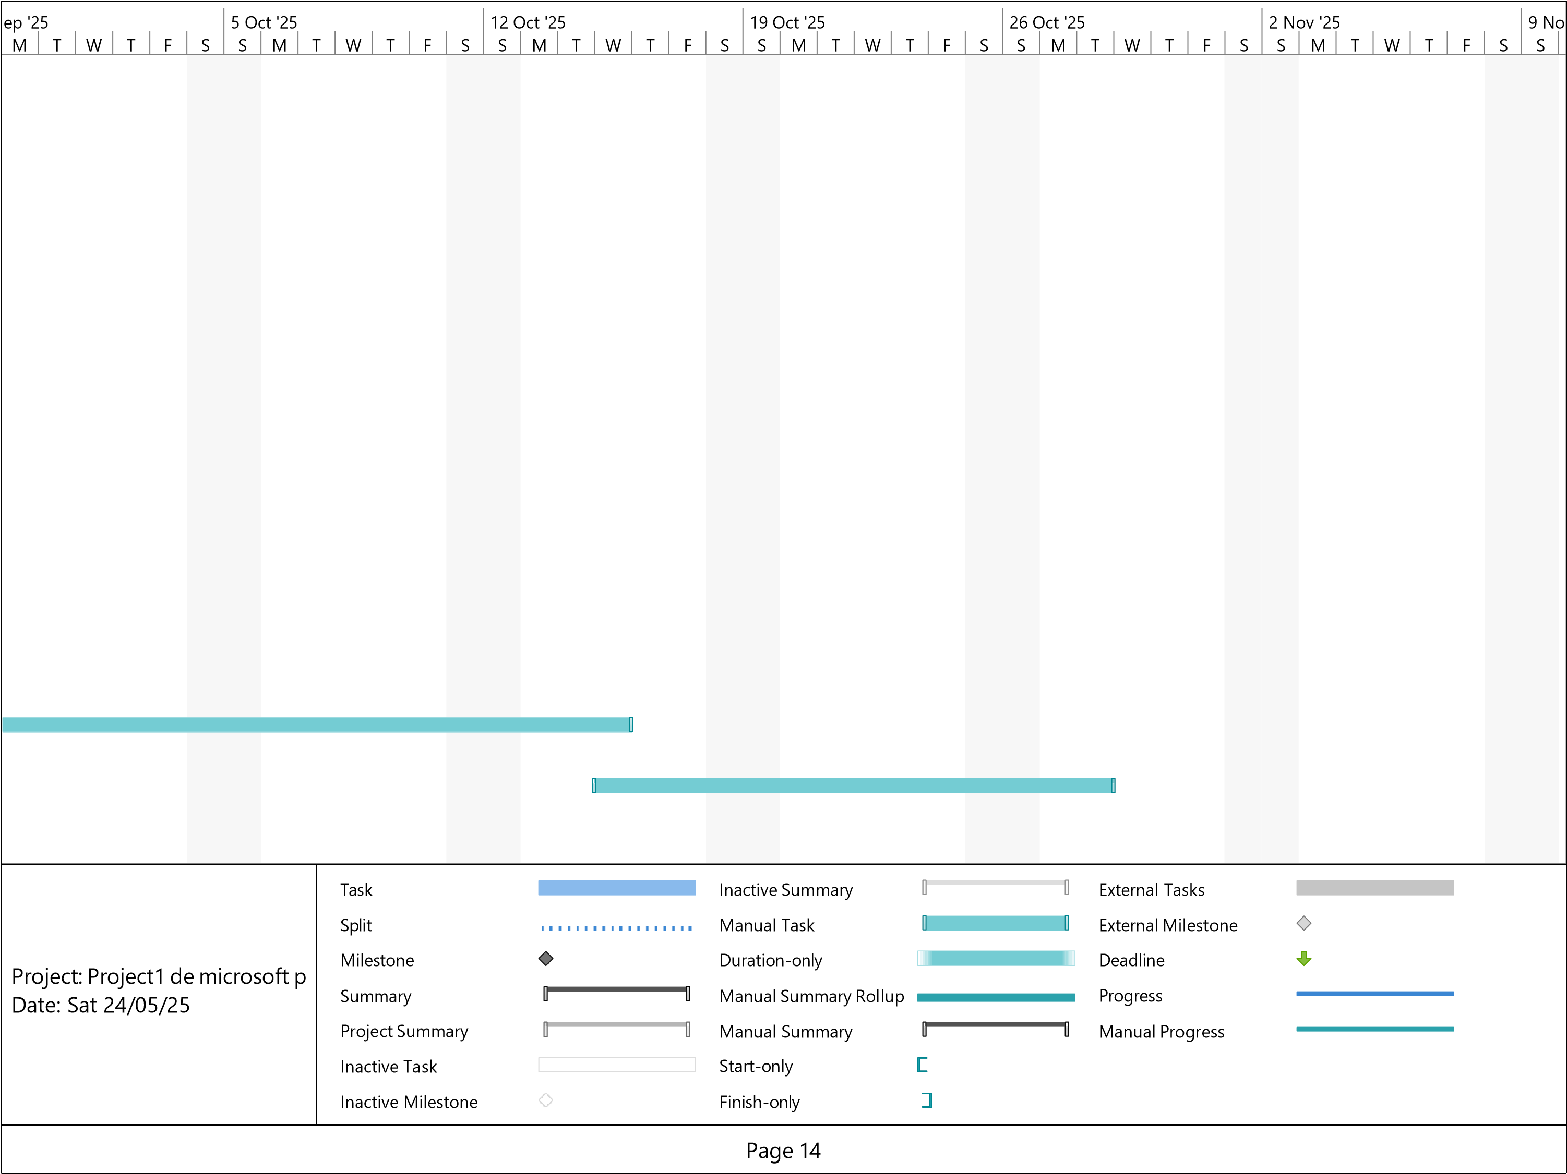

ep '25 |  |  |  |  |  | 5 Oct '25 |  |  |  |  |  |  |  | 12 Oct '25 |  |  |  |  |  |  | 19 Oct '25 |  |  |  |  |  |  | 26 Oct '25 |  |  |  |  |  |  | 2 Nov '25 |  |  |  |  |  |  | 9 No
M | T | W | T | F | S | S | M |  | T | W | T | F | S | S | M | T | W | T | F | S | S | M | T | W | T | F | S | S | M | T | W | T | F | S | S | M | T | W | T | F | S | S
Project: Project1 de microsoft p  Date: Sat 24/05/25 |  |  |  |  |  |  |  |  |  | Task  Split  Milestone  Summary |  |  |  | Inactive Summary  Manual Task  Duration-only  Manual Summary Rollup |  |  |  |  |  |  |  |  |  |  |  |  |  | External Tasks  External Milestone  Deadline  Progress
 |  |  |  |  |  |  |  |  |  | Project Summary |  |  |  | Manual Summary |  |  |  |  |  |  |  |  |  |  |  |  |  | Manual Progress
 |  |  |  |  |  |  |  |  |  | Inactive Task |  |  |  | Start-only
 |  |  |  |  |  |  |  |  |  | Inactive Milestone |  |  |  | Finish-only
 |  |  |  |  |  |  |  |  |  |  |  |  |  | Page 15
'25 |  |  |  |  |  | 16 Nov '25 |  |  |  |  |  |  |  | 23 Nov '25 |  |  |  |  |  |  | 30 Nov '25 |  |  |  |  |  |  | 7 Dec '25 |  |  |  |  |  |  | 14 Dec '25 |  |  |  |  |  |  | 21
M | T | W | T | F | S | S | M | T |  | W | T | F | S | S | M | T | W | T | F | S | S | M | T | W | T | F | S | S | M | T | W | T | F | S | S | M | T | W | T | F | S | S
Project: Project1 de microsoft p  Date: Sat 24/05/25 |  |  |  |  |  |  |  |  |  | Task  Split  Milestone  Summary |  |  |  |  |  |  |  |  |  | Inactive Summary  Manual Task  Duration-only  Manual Summary Rollup |  |  |  |  |  |  |  | External Tasks  External Milestone  Deadline  Progress
 |  |  |  |  |  |  |  |  |  | Project Summary |  |  |  |  |  |  |  |  |  | Manual Summary |  |  |  |  |  |  |  | Manual Progress
 |  |  |  |  |  |  |  |  |  | Inactive Task |  |  |  |  |  |  |  |  |  | Start-only
 |  |  |  |  |  |  |  |  |  | Inactive Milestone |  |  |  |  |  |  |  |  |  | Finish-only
 |  |  |  |  |  |  |  |  |  |  |  |  |  |  |  |  |  |  |  | Page 16
ov D
'25 |  |  |  |  |  | 16 Nov '25 |  |  |  |  |  |  |  | 23 Nov '25 |  |  |  |  |  |  | 30 Nov '25 |  |  |  |  |  |  | 7 Dec '25 |  |  |  |  |  |  | 14 Dec '25 |  |  |  |  |  |  | 21
M | T | W | T | F | S | S | M | T |  | W | T | F | S | S | M | T | W | T | F | S | S | M | T | W | T | F | S | S | M | T | W | T | F | S | S | M | T | W | T | F | S | S
Project: Project1 de microsoft p  Date: Sat 24/05/25 |  |  |  |  |  |  |  |  |  | Task  Split  Milestone  Summary |  |  |  |  |  |  |  |  |  | Inactive Summary  Manual Task  Duration-only  Manual Summary Rollup |  |  |  |  |  |  |  | External Tasks  External Milestone  Deadline  Progress
 |  |  |  |  |  |  |  |  |  | Project Summary |  |  |  |  |  |  |  |  |  | Manual Summary |  |  |  |  |  |  |  | Manual Progress
 |  |  |  |  |  |  |  |  |  | Inactive Task |  |  |  |  |  |  |  |  |  | Start-only
 |  |  |  |  |  |  |  |  |  | Inactive Milestone |  |  |  |  |  |  |  |  |  | Finish-only
 |  |  |  |  |  |  |  |  |  |  |  |  |  |  |  |  |  |  |  | Page 17
ov D
